**Дата:**  23.03.2022 **Урок:**  Дизайн і технології **Клас:** 1-В

**Тема. Час. Будильник-кошенятко. Робота з папером. Виготовлення будильника за зразком**

**Мета :**розвитокособистостідитинизасобами предметно-перетворювальноїдіяльності, формуванняключових та предметної проектно-технологічної компетентностей, необхідних для розв’язанняжиттєвих проблем у взаємодії з іншими, культурного й національногосамовираження.

**Обладнання для учнів:** альбом-посібник «Маленький трудівничок». Трудове навчання . 1 клас/Роговська Л.І. - Тернопіль : Підручники і посібники, 2018.- 96 с.; дротик (5-6 см.), нитка,клей, ножиці .

Відео « Фізкультхвилинка для очей»

<https://www.youtube.com/watch?v=T9-CnfdD340>

**Види діяльності на уроці**

1. **Емоційне налаштування**

**Гра "Знайди і доторкнись"**

**Мета гри:**розвиток спостережливості, уваги, креативності, логічного мислення.

Наприклад:**Знайди і доторкнись…**до теплого, холодного, мокрого, сухого, зеленого, приємного, залізного, дерев’яного…

1. **Мотивація навчальної діяльності**

**Розгадування загадки**

***Увечері мені дають завдання на ранок.***

***Я завжди його виконую, але мене все одно сварять. Хто я?***

***(Будильник).***

Так приємно прокидатися вранці , коли тебе будить таке миле кошенятко-будильник.

Демонстрація зразка та аналіз практичної роботи.

**3.Повідомлення теми уроку**

Ми будемо виготовляти будильник « Кошенятко » за зразком зі ст.70альбома-посібника. На ст.71 є деталі аплікації, які ми маємо вирізати.

Поетапне виконання роботи вчителем.

**4.Інструктаж з ТБ при роботі з ножицями та клеєм**

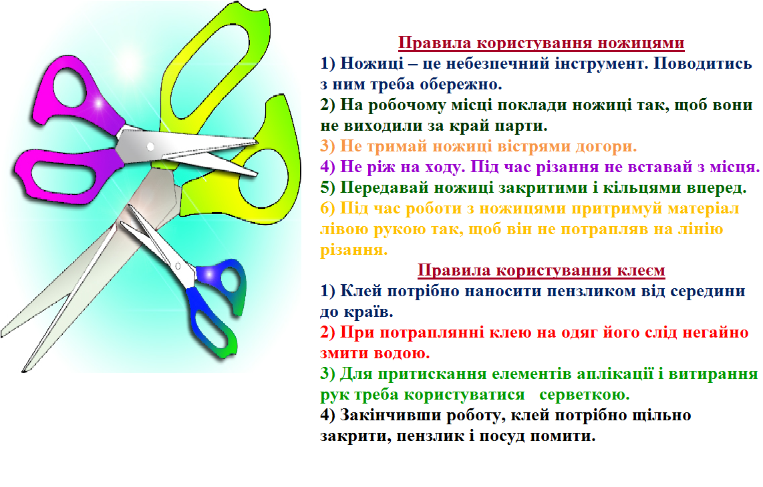

**6. Практична робота учнів**

**7 . Фізкультхвилинка для очей**

**8.Демонстрація виробів(фотосесія)**

**9.Рефлексія**

1. *Сьогодні я дізнався …*
2. *На уроці я навчився …*
3. *Менібуловажко …*
4. *Менібулонезрозуміло …*
5. *Тепер я знаю, що …*
6. *Мене здивувало …*
7. *Я б хотівдізнатися, чому …*